2022—2023学年度第一学期
学校 班级 姓名 学号
………………………密…………封…………线…………内…………不…………准…………答…………题………………………
八年级物理兴趣小组辅导练习（四）
总分：60分 时间：60分钟
- 选择题（每小题2分，共20分）
1．如图所示是蚊子和老牛的一段对话，下列对这段对话的描述正确的是（ ）
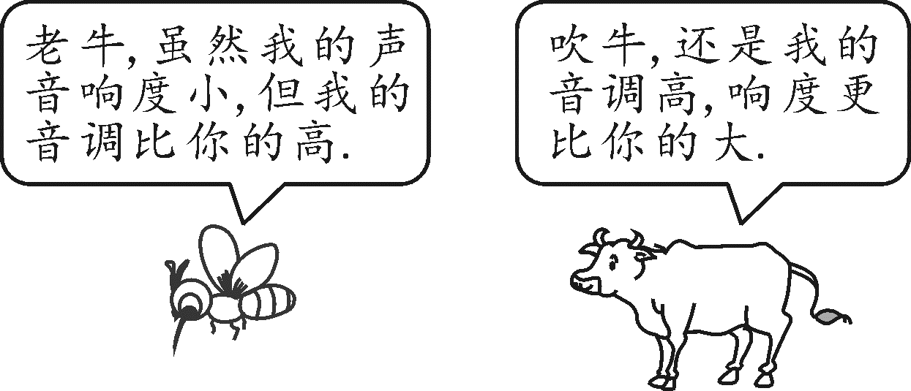
A．蚊子飞行时发出的声音响度小，牛的叫声音调高
B．蚊子飞行时发出的声音音调低，牛的叫声响度小
C．蚊子飞行时发出的声音音调高，牛的叫声响度大
D．蚊子飞行时发出的声音响度大，牛的叫声音调低
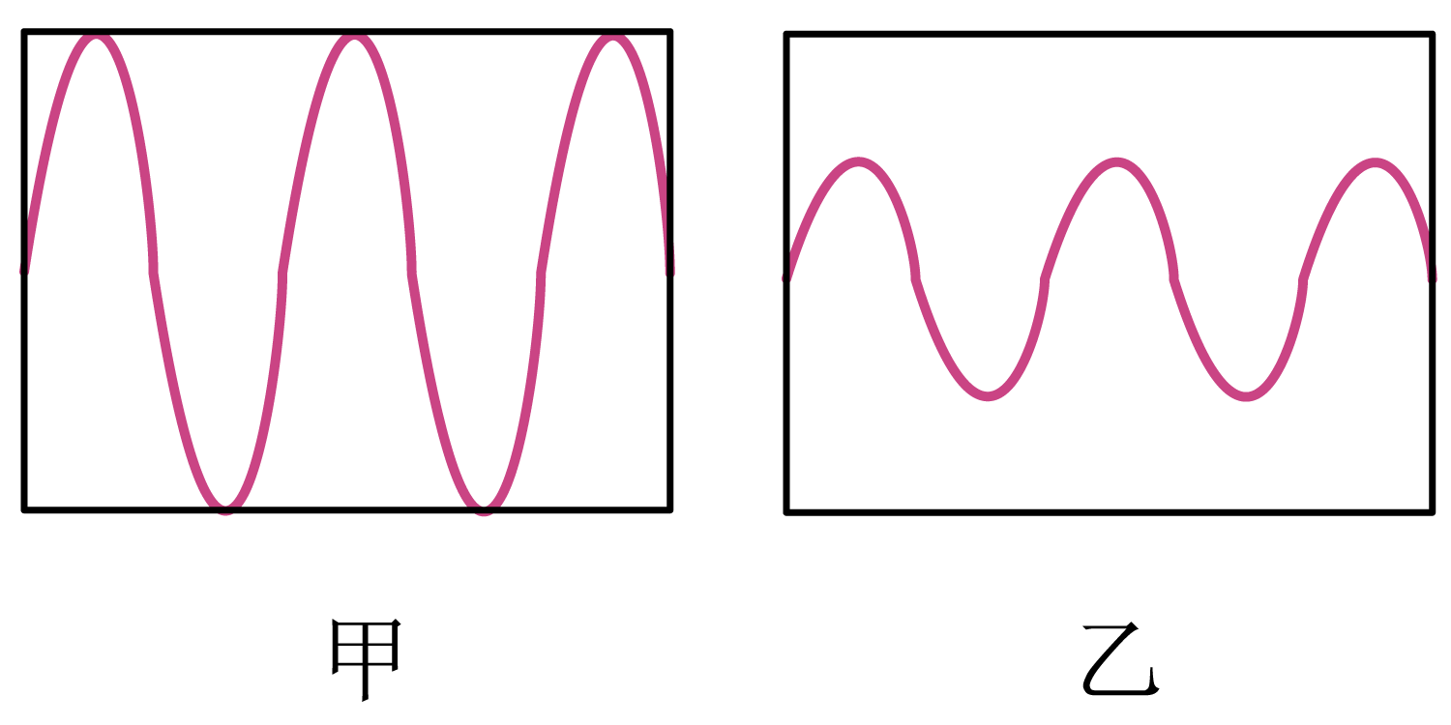
2．如图所示是敲击音叉时示波器在相同时间内截取的二列声波图，下列说法正确的是（ ）
A．甲的音调比乙的音调低 B．甲的音量比乙的音量小
C．甲的音调比乙的音调高 D．甲的音量比乙的音量大
3．用体温计测量病人甲的体温，示数是37.8℃，如果该体温计未经甩过就用来测量病人乙的体温，示数也是37.8℃，下列判断正确的是（ ）
A．乙的体温一定等于甲的体温 B．乙的体温不可能等于甲的体温
C．乙的体温不可能高于甲的体温 D．乙的体温一定低于甲的体温
4．如图，将干冰（固态二氧化碳）放入玻璃杯中，瓶口出现大量“白气”。小明由此联想到了泡方便面时，碗里冒“热气”的情景。以下说法中正确的是（ ）
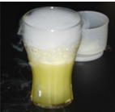
- “白气”是干冰凝华形成的水蒸气
B．“白气”干冰升华产生的二氧化碳气体
C．“热气”是水蒸气遇冷液化成的小水珠
D．“白气”是小水珠，“热气”是水蒸气
5．标准气压下，将一支刻度模糊不清的温度计与一刻度尺平行地插入冰水混合物中，经一段时间，温度计中水银面到达刻度尺上4 mm的刻度线．将冰水混合物加热到沸腾时，水银面对准204 mm刻的度线，那么当沸水冷却到50 ℃时，水银面对准的刻度线是（ ）
A．96 mm B．100 mm C．102 mm D．104 mm
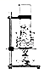
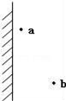
6．如图所示，在大烧杯中装有大量的碎冰块，把装有少量碎冰块的试管插在大烧杯的冰块中，在烧杯底部用酒精灯加热．下列说法正确的是（ ）
第6题 第7题
A．大烧杯和小试管中的冰同时熔化
B．小试管中的冰先熔化，大烧杯中的冰后熔化
C．大烧杯中的冰完全熔化后，小试管中冰才开始熔化
D．小试管中冰始终不能熔化
7．如图所示，镜前竖直插两根大头针a和b，观察a和b的像重叠在一起的情形，其眼睛应放在（ ）
A．通过a、b的直线上 B．通过a、b像的直线上
C．通过a垂直于镜面的直线上 D．通过b垂直于镜面的直线上
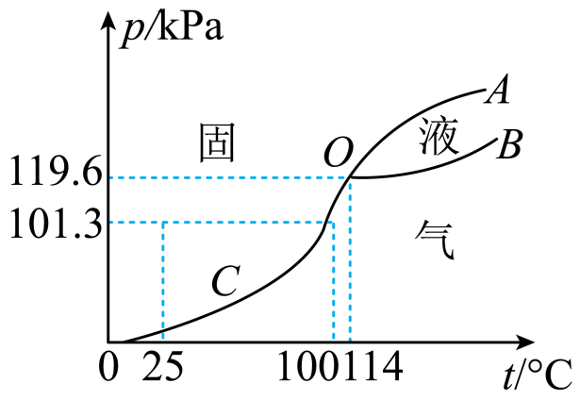
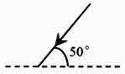
8．如图所示，一束光线与水平面成50°角入射到平面镜上，若要使反射光线沿水平方向射出，则平面镜与水平面的夹角（ ）
A．一定为60°
B．一定为65°
C．可能为25°
第8题 第10题
D．可能为50°
9．太阳光与水平方向成40°角，要使反射光线沿水平方向传播，则镜面与水平面夹角是( )
A．20°或40° B．40°或70° C．20°或70° D．只能是20°
10．物质存在的状态不仅与物质所处的温度有关，还与其所处的压强有关，如图是碘物质的状态与压强、温度的关系图像。OA、OB、OC分别是三种状态的临界曲线，O点称为三相点。下列说法中正确的是（ ）
A．当t>114 ℃时，碘物质一定处于气态 B．当t<114 ℃时，碘物质可能处于液态
C．标准大气压（101.3kPa）下，将碘从室温（25 ℃）缓慢热到100℃，碘先熔化再汽化
D．标准大气压（101.3kPa）下，将100 ℃的碘蒸气冷却至室温（25 ℃），碘蒸气放热凝华
二、填空题（每空1分，共20分）
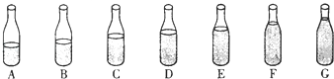
11．如图所示，将钢锯条紧压在桌面上，拨动伸出桌面的一端，锯条由于________而发出声音，这声音是通过________传到人耳的；改变钢锯条伸出桌面的长度、用相同的力再次拨动，发出声音的________会改变（响度/音调）；若不改变钢锯条伸出桌面的长度，而改变拨动锯条的力度，则发出声音的________会改变（响度/音调）．
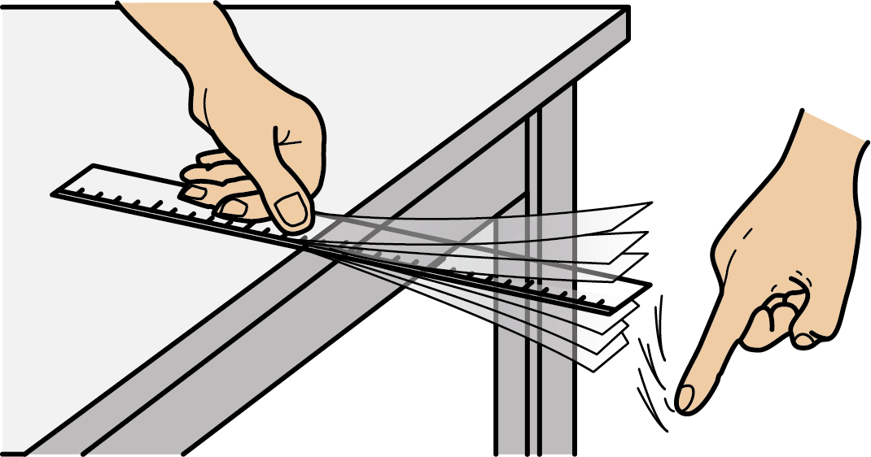

第11题 第12题

12．小强找来7个相同的啤酒瓶，装入不同高度的水，如图所示．用嘴贴着瓶口吹气，发现能吹出“1、2、3、4、5、6、7”的声音来．请你回答下列问题：用嘴贴着瓶口吹气，发出的响声是由瓶内________的振动引起的． 吹________（填序号）瓶时，发出的声音音调最高，其原因是该瓶内空气柱振动的________高，所以发声的音调最高．
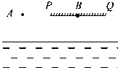
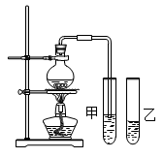
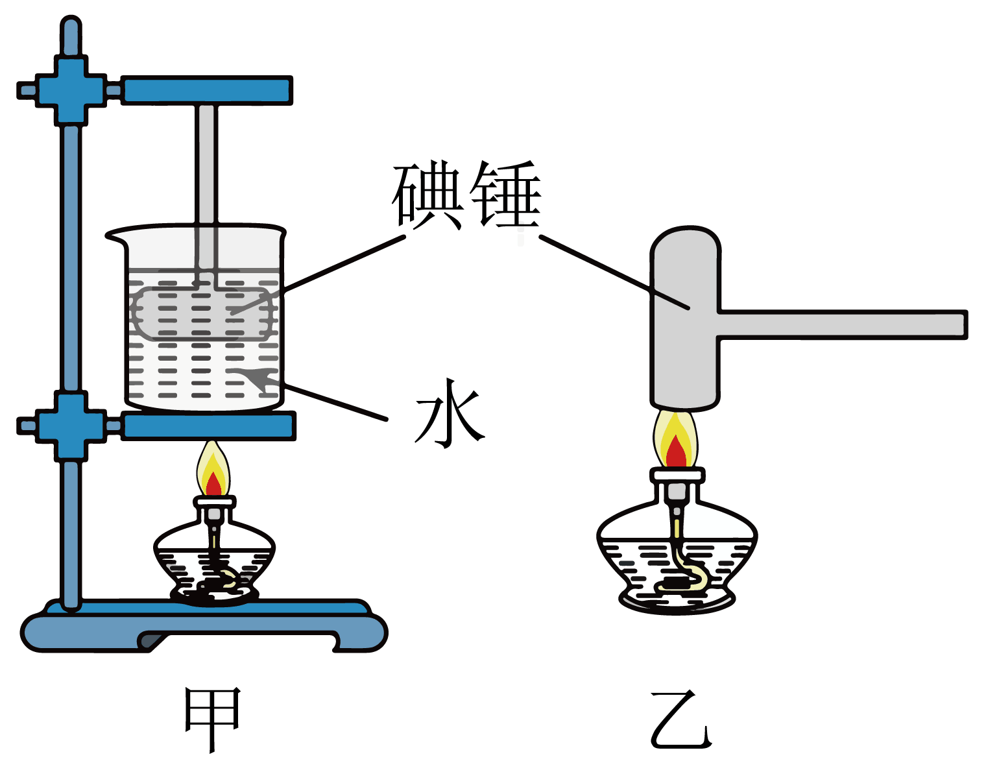
13．小明在观察“碘锤”中的物态变化之前，查阅资料得知：酒精灯外焰的温度约为，碘的熔点为 采用图中的两种方式加热，图甲的碘颗粒吸热会___________（填物态变化名称），图乙中的碘颗粒吸热除了发生图甲中的物态变化外，还可能会___________（填物态变化名称）；两种方式停止加热后，“碘锤”中的碘蒸气会___________（填物态变化名称），这一过程需要___________热。
第13题 第14题 第15题

14．如图，是探究水蒸气液化放热的装置，在两个相同的试管甲和乙中分别装入质量和____相同的水，然后将沸腾时产生的水蒸气直接通入试管甲的水中，水蒸气在甲中几乎全部液化，待甲中的水面上升一段高度后，停止通入水蒸气，测出此时甲中水的温度为t₁，将烧瓶内开水倒入乙中直至与甲中水面____，摇匀后测出乙中水温t₂，比较t₁、t₂，若t₁___ t₂（选填“>”、“<”或“=”），则说明水蒸气液化放热。
15．如图所示为水位测量仪的示意图．A点与光屏PQ在同一水平面上，从A点发出的一束与水平面成45°角，方向不变的激光，经水面反射后，在光屏上的B点处形成一个光斑，光斑位置随水位变化而发生变化．
（1）A点与光屏在水中所成的像是__像（虚/实）；
（2）A点与水面相距3m，则A与它在水中的像A′之间的距离为__m；
（3） 若光斑B向右移动了1m，说明水位_______（上升/下降）了_____m．
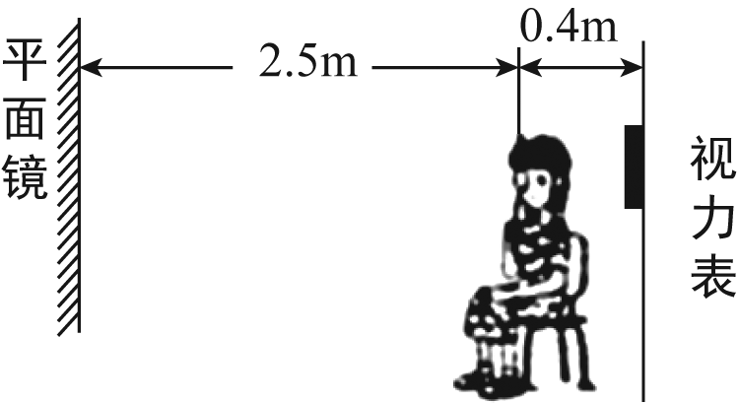
16．检查视力的时候，视力表放在被测者头部的后上方，被测者识别对面墙上镜子里的像，视力表在镜中的像与被测者相距 ____ m；与不用平面镜的方法相比，这样安排的好处是 ________。
三、解答题（20分，每空、图各1分）
17（1）雨后明朗的夜晚，为了不踩到地上的积水，人们根据生活经验判断：迎着月光走，地上发亮是水。请在图甲中作出光路进行解释（S为月亮，A点为眼睛）。
（2）如图乙所示，请根据入射光线和反射光线，在图中正确的位置作出平面镜。
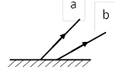
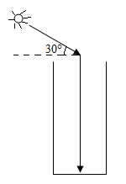
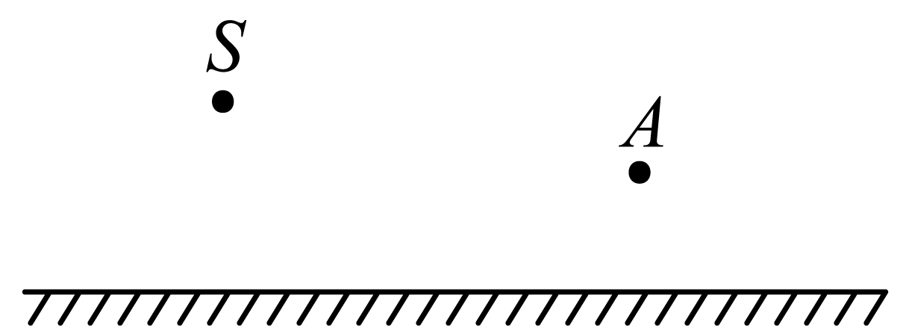
（3）在如图丙中，光线a、b是两条由点光源S发出的经平面镜反射后的反射光线，请通过作图来确定点光源S的位置
甲 乙 丙

18．下图为一声速测量仪器的使用说明书和实验装置图，阅读并回答问题．
(1)若把铜铃放在甲、乙的中点，则液晶显示屏的示数________．
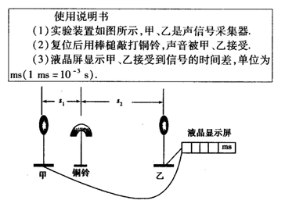
(2)一同学将铜铃放到甲的左边，并与甲、乙在一条直线上，则铜铃离甲越远，液晶显示屏的数值________(变大/变小/不变)．
(3)一同学想验证声速与气体内部压力的关系，把铜铃固定放在甲的左边，并与甲、乙在一条直线上，然后在甲、乙之间加压，发现液晶显示屏的数值变小，则声速随气体压力的增大而________．
A．变大 B．变小 C．不变 D．无法判断
(4)如图中，已知s₁＝20 cm，s₂＝80 cm，液晶显示屏上显示：1.875，则此时声速约为________m/s．
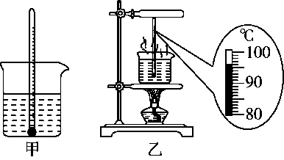
19．在“观察水的沸腾”实验中，用温度计测小烧杯中水的初温时的操作过程如图甲所示，水在沸腾时温度计示数如图乙所示．
(1)图甲中操作的错误是_________；
(2)由图乙可知水的沸点是______ ℃；根据水的沸点，可判断出当时的大气压 ______ (高于/等于/低于)1标准大气压．
(3)在探究结束后，四位同学分别展示了自己所绘制的水的温度和时间关系的曲线，如图丙所示．其中能正确反映研究水沸腾过程中温度随时间变化关系的是______(填选项字母)．
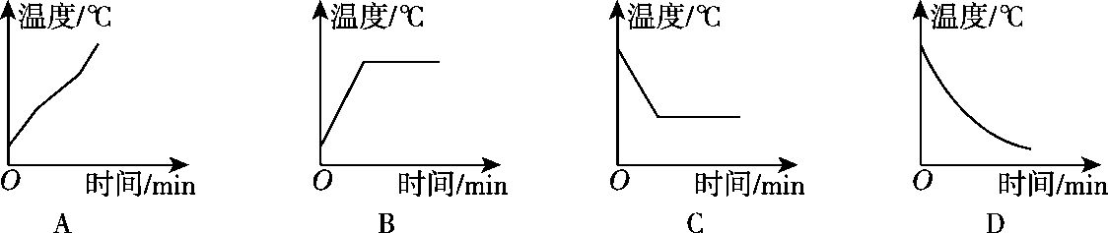
- 小华在做此实验时，发现无论加热多长时间，水始终都不能沸腾，你认为原因可能是
(答一条即可)．
20．如图是某同学在做“平面镜成像特点”的实验装置．请你运用所学知识完成下面的问题．
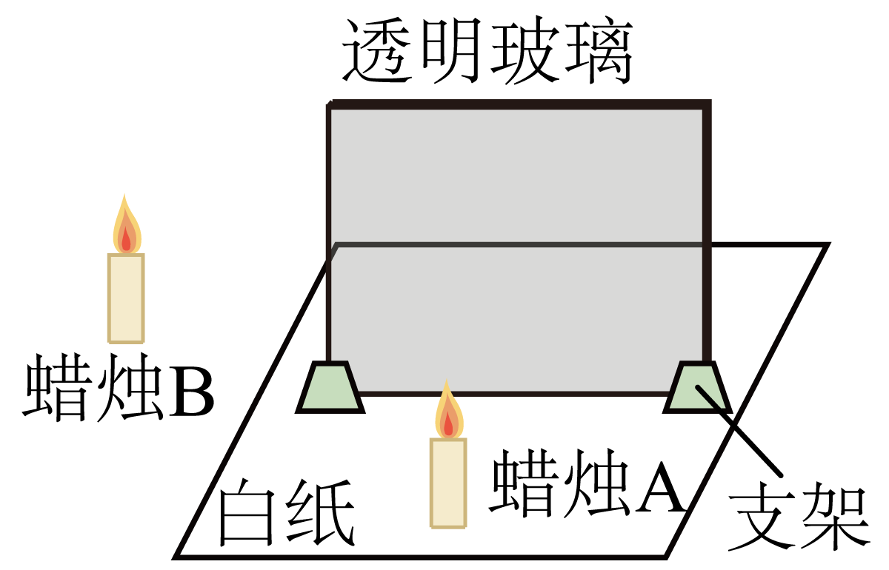
（1）实验应采用_______（较薄/较厚）透明平板玻璃代替平面镜，是为了________．
（2）实验放在________（较暗/较亮）的环境中进行，效果更好．
（3）为了比较像和物的大小关系，该实验选择两个外形_____（相同/不同）的蜡烛 A和 B 做实验．
（4）将蜡烛 A 点燃放在玻璃板前，观察它在玻璃板后所成的像，将________（点燃/不点燃）的蜡烛 B 在玻璃板后前后移动，直到它与蜡烛A的像________．
（5）将蜡烛 A 向靠近玻璃板的方向移动，像的大小将________（变大/变小/不变）．
（6）为了研究实验所成的像是实像还是虚像，可以进行的操作是________

